**附件：**

1. **康养楼智慧门禁分布位置参考图**

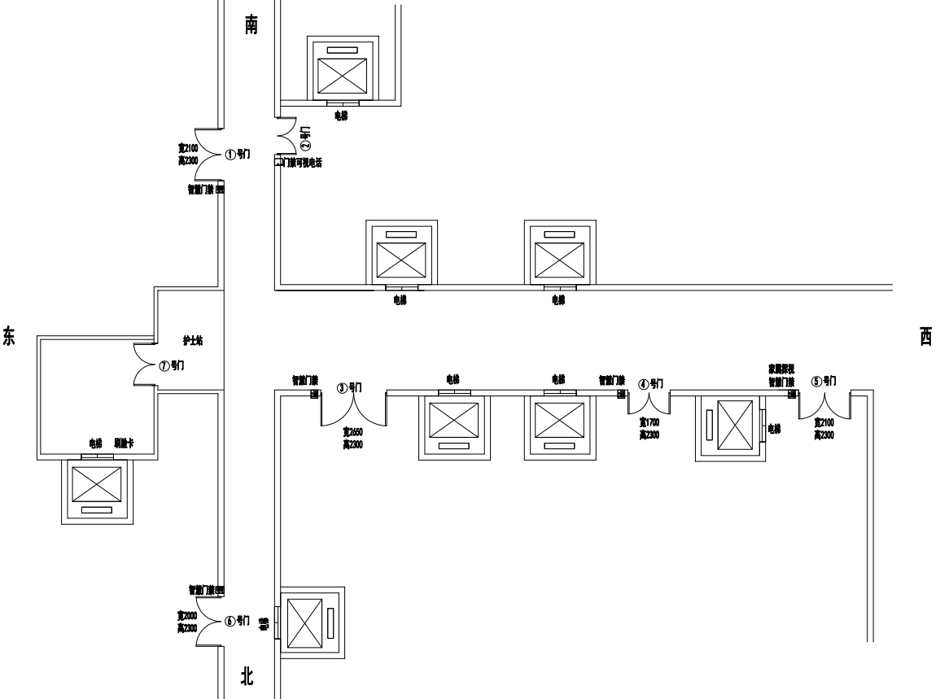

1. **康养楼智慧门禁规划**
2. **需定制制作门体尺寸**

①号门正面：宽2100CM*高*2300CM；侧面：宽90CM*高2300CM；上方：宽2100CM*长90CM。

③号门正面：宽2650CM*高*2300CM；上方：宽2650CM*长1100CM。

④号门正面：宽1700CM*高*2300CM；上方：宽1700CM*长1100CM。

⑤号门正面：宽2100CM*高*2300CM。

⑥号门正面：宽2300CM*高*2000CM；侧面：宽100CM*高2300CM；上方：宽2000CM*长100CM。

1. **总体数量：**规划设计从6楼至16楼共计11层制作，每层楼门体5套共计55套门体（含正面、侧面、上方三个方位）,最小平方数约4.83㎡最大平方数约9.01㎡合计约37.32平方/层，共计≧410.52平方。（包含上下门体锁闭系统110套）。
2. ②⑦**号门为原来门体需根据要求达到使用功能（需提供锁闭系统22套）。**
3. **智慧门禁进出性能数量说明：**需求一键消控功能门禁：①-⑦号门每层7套共计77套；需求AI功能门禁：①-⑥号门每层6套共计66套；需求刷卡密码门禁：①②③④⑥号门每层10套（进出）共计110套；需求全智能自动开关门禁：①-⑦号门每层7套共计77套；需求视频呼叫对讲门禁：②⑤⑦号门每层3套共计33套；需求人脸识别进出门禁：⑦号门每层2套（进出）共计22套。
4. **康养楼智慧门禁功能要求**
5. **门体要求：**

采用中空静电喷塑一体定制成型，门框2.0mm厚50*50；门扇左右两侧1.5mm厚40*60；门扇中间1.0mm厚20*20；门扇上中下支撑板0.8mm厚；颜色为砂咖啡。

1. **系统要求：**

⑴、★紧急情况（火灾、地震、）本层楼必须一键式打开所有①-⑦号门禁；本栋楼可以联动消防控制室一键式解锁；本层楼打开门禁需远程、接触式智能解锁，其余无效。

⑵、★智慧门禁门体采用定制开发功能：定制AI语音，能自动识别几号门打开或关闭的语音播报，具有自动编辑更换语音功能并指定到对应位置。将现场的AI视频、AI人体识别、AI语音、灯光警示、实时数据回传至护士站，护士站具有查看分析指令功能。

⑶、★根据性能要求智慧门禁必须具有全自动开关闭功能。

⑷、★智慧门禁具有远程呼叫对讲功能，但开门方式必须具备有权限的护士远程开门。

⑸、★护士站通过22寸屏一体化掌控管理AI视频、语音、呼叫等门禁指令权限。

⑹、★科室独立管理门禁权限。

⑺、★定制更改研发内容≧5次无偿修改。

⑻、★科室门体使用的安全性，锁体具有上下天地锁的特性。

1. **技术参数要求：**

⑴、▲门体材质：屈服点Rel≧235Mpa,抗拉强度≧370Mpa，伸长率A≧26%，镀层重量≧200g/㎡,锌层均匀性硫酸铜溶液浸蚀≧4次。

⑵、▲门体锁体：锁体能承受110N的压力和2.65J能力的冲击；闭合力≧2800N±12%；电源电压在额定值的≧85%-115%范围内变化，锁体应正常工作；正弦振动：10-55HZ、0.35MM、1倍频程/min、三轴向各30min锁体不加电；正常大气压下连续加电≧168小时，每天开启闭合≧30次，产品正常运转。

⑶、▲门体锁体：锁体能承受110N的压力和2.65J能力的冲击。。

⑷、▲门体自动开闭：手动开启力(N)≤150N、反向阻止力(N)≤220N、运行噪音[dB(A)]≤60dB(A)、绝缘电阻(MΩ)≥2MΩ、。

⑸、▲门体自动开闭：抗电强度，控制装置的带电主回路与金属外壳之间应能承受电压为≧1000V频率为50Hz/60Hz的交流电压，在Lmin内应无击穿或网络现象。

⑹、▲门体自动开闭：开启速度（mm/s）开启速度≤300mm/s、关闭速度≤300mm/s、安全间距(mm)安全间距≥500mm。

⑺、▲门体自动开闭：高温室内≧(+55±2)℃、16h室外≧(+70±2)℃、低温12h；室内≧(-10±3)℃、16h室外≧(-25±3)℃、12h功能应正常工作。

⑻、▲门体自动开闭：起防电击作用的电气绝缘应有良好的性能，连续对地泄漏电流和外壳泄漏电流应小于5mA。

⑼、▲门体自动开闭：电压暂降：30%U,0.5个周期60%U.5个周期期间，设备不应产生误动作或误警示；设备应能正常工作。

⑽、▲门体自动开闭：控制系统应具备手动、自动、遥控等多种控制模式，且切换方便。

⑾、▲电子产品产品：电子产品中(Pb,Cd,Hg,)符合限值要求。

⑿、▲电子产品产品：电子产品中ES1、ES2、稳态电压、电流、电能量源的分级符合限值要求。

⒀、提供产品中应无明显的变形、裂纹、褐色、毛刺、起泡、划痕、等缺陷。

⒁、定制涉及产品中，试验电压(V)、测得的电流值(mA)、测得的保护导体电流值(mA)、允许的最大接触电流值(mA)、允许的最大保护导体电流(mA)、阻燃试验、外壳压力试验、外壳冲击强度检验、外壳防护等级检验都应符合标准。

⒂、对防止接触带电部件，防水或防止接触运动部件的不可拆卸零件，应以可靠的方式固定；且应承受住在正常使用中出现的机械应力。

⒃、手柄、旋钮、手把、操纵杆和类似部件，如果松动可引起危险的话，则应以可靠的方式固定，以使它们在正常使用中不出现工作松动。

⒄、器具的结构应使得诸如绝缘、内部布线、绕组、整流子或骨环之类的部件不会与油、油脂 或类似的物质相接触，除非这些物质已具有足 够的绝缘性能，以不损害符合本部分。

⒅、对于非Ⅲ类结构，在正常作用中手握持或操作杆手柄、操作杆和旋钮是金属制成的，并且它们的轴或固定装置在绝缘失效的情况下可能带电，则应该用绝缘材料充分的覆盖这些部件，或用附件绝缘将易触及部分与它们的轴杆或固定装置隔开。

⒆、布线的保护应使它们不与那些可引起绝缘损坏的毛刺、冷却翅片或类似的棱缘接触。

⒇、内部布线的绝缘应能经受住正常使用中可能出现的电气应在导线和包裹在绝缘层外面的金属 消之间施加2000V电力：持续15min,不应击穿 。软线经受25次数值100N的拉力，每次历时1s除自动卷线盘上的软线外，软线承受0.35N.m 的扭矩历时1min，软线纵向位移≤2mm。

★为功能性需求，▲技术参数响应。